**Лабораторна робота**

**Ознайомлення з інтерфейсом програми *PHOTOIMPRESSION* і її основними функціональними можливостями.**

**Мета роботи**: вивчити основні інструменти і їх функціональні можливості в програмі *PhotoImpression* для редагування фотографій, малюнків, зображень.

**Завдання роботи**: ознайомитися з інтерфейсом програми Photo Impression; вивчити можливості програми; навчитися складати фотоальбом; освоїти інструменти для редагування фотографій; вивчити можливість зберігати, експортувати створені фотографи;

**Порядок виконання роботи**

Запустіть програму *Photo Impression.*

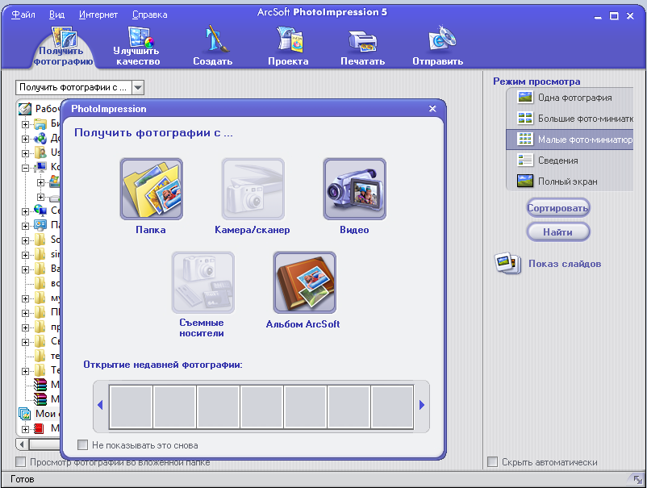

Стартове вікно програми *Photoimpression.*

Функції редагування включають:

* Вирівняти - дана функція дозволяє виправити фотографії з нахилом;
* Обрізати - дана функція дозволяє провести обрізання фотографій або обрізати непотрібні області зображення;
* Усунути ефект червоних очей - передбачено два варіанти для усунення даного дефекту: автоматичне виправлення і виправлення вручну;
* Додати яскравість і контрастність - ця функція дозволяє виділити деталі на темних низькою контрастністю зображеннях;
* Збільшити різкість - дана функція допомагає виділити деталі на розмитих зображеннях.
* Налаштувати колір - ця функція призначена для виправлення цифрових фотографій з неприродними кольорами і зниженою яскравістю або для повної заміни кольору на зображенні.

**До: Після**

 

**Завдання і контрольні питання.**

1.Відкрити програму *Photo Impression* і завантажити в область попереднього перегляду робочого вікна файли з фотографіями або малюнками з певної папки.

2. Додати будь-яким способом нове фото, використовуючи інструменти вкладки «Отримати фотографію».

3. Відкрийте зображення і змініть яскравість, контрастність, різкість за допомогою інструментів вкладки «Майстер виправлення».

4. Використовуючи інструменти корекції зображення, змініть гаму на фотографії.

5. Пояснити функцію кнопки «Виділити об'єкт».